 **PLANIFICACIÓN SEMANAL 2020 KINDER**

**Semana 27 al 29 de abril**

|  |  |  |  |
| --- | --- | --- | --- |
| Nombre del maestro: Debora Soto/ Andrea Castillo | Grado: Kínder | Sección: A y B | Materia: Comunicación y lenguaje |

|  |  |  |
| --- | --- | --- |
| Contenido | Actividad | Libro / Cuaderno |
| * Consonante T-t   Mayúscula y minúscula | **Lunes 27**  Observar el vídeo utilizando el siguiente link:  <https://youtu.be/UteeZNqdMdo>  **Desarrollo del tema en video**   * Les presentaré la consonante T-t por medio de una imagen (diapositiva adjunta). * Escucharemos el sonido de la consonante. (ttttttt) * Presentaré varias imágenes donde su nombre inicie con la consonante Tt. * Trabaja en tu cuaderno. | Dictado de la consonante D-d en el cuaderno anaranjado, deberán ser 8 palabras y 2 oraciones.  **Dado, dedo, diadema, donas, duende, soda, sandía, nido.**  **La dama me saluda.**  **Diana pone un nido.**  Cuaderno rojo: Colorea las imágenes del vocabulario y menciona en voz alta su nombre haciendo énfasis en el sonido de la consonante T-t (pegarla en el cuaderno) |
| * Consonante T-t   Mayúscula y minúscula | **Martes 28**  Observar el vídeo utilizando el siguiente link:  <https://youtu.be/RYzfESlaZk8>  **Desarrollo del tema en video**   * Recordaremos el sonido de la consonante * Aprenderemos juntos a realizar el trazo de la consonante * Identificaremos la consonante mayúscula y minúscula * Trabajar libro y cuaderno. | * Libro pág. 115 para practicar el trazo punteado con lápiz * Realiza la plana mayúscula y minúscula en el cuaderno rojo, una plana en cada hoja. ( Guíate por el ejemplo en las hojas adjuntas) |
| **Miércoles 29**  Observar el vídeo utilizando el siguiente link:  <https://youtu.be/InTrV4XBUbg>  **Desarrollo del tema en video**   * Vocalizaremos el sonido de la consonante con la unión de las 5 vocales * Visualizaremos la unión de la consonante con las vocales por medio de un cartel. (diapositiva adjunta) * Leeremos sílabas inversas por medio de un cartel. (diapositiva adjunta) * Vocabulario e imágenes que inicien con cada sílaba. (diapositiva adjunta) * Trabajar el libro. | * Libro pág. 116 y 119. |

**Ficha de la consonante y dibujo de asociación.**

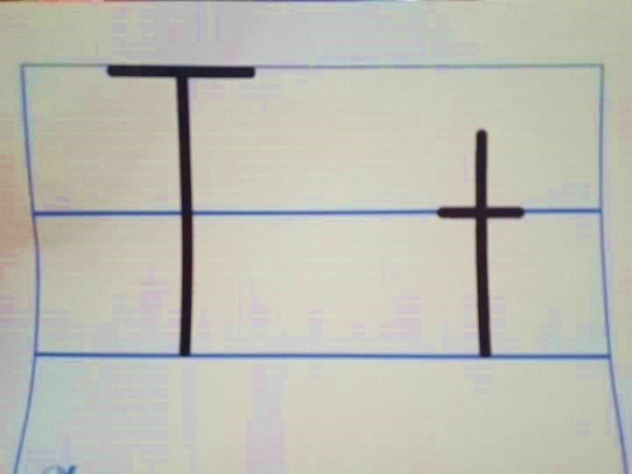

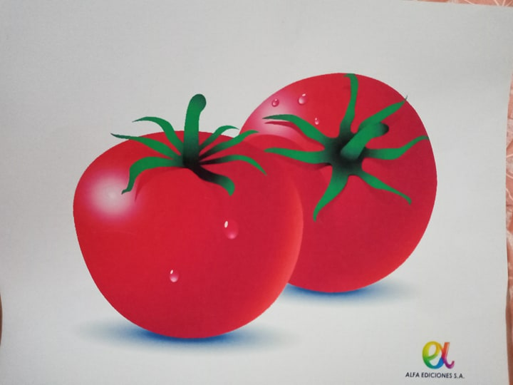

**ESQUEMA DE SÍLABAS**

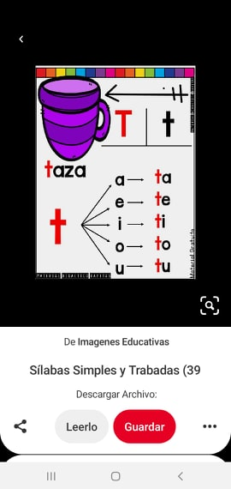

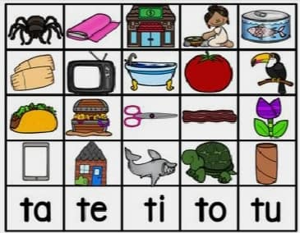

**VOCABULARIO IMAGENES**

|  |
| --- |
| **Instrucciones:** Colorea las imágenes y menciona en voz alta su nombre haciendo enfasis en el sonido de la consonate T-t **Fecha: 27-04.2020** |

Hoja de trabajo lunes 27

|  |
| --- |
| **TRAZO DE PLANA CONSONANTE T EN EL CUADERNO** |

T

|  |  |  |  |  |  |  |  |  |  |
| --- | --- | --- | --- | --- | --- | --- | --- | --- | --- |
|  |  |  | T |  |  |  | T |  |  |
|  |  |  |  |  |  |  |  |  |  |
|  |  |  |  |  |  |  |  |  |  |
|  |  |  |  |  |  |  |  |  |  |

**TRAZO DE PLANA CONSONANTE t EN EL CUADERNO**

T

|  |  |  |  |  |  |  |  |  |  |
| --- | --- | --- | --- | --- | --- | --- | --- | --- | --- |
| t |  |  |  | t |  |  |  |  |  |
|  |  |  |  |  |  |  |  |  |  |
|  |  |  |  |  |  |  |  |  |  |
|  |  |  |  |  |  |  |  |  |  |